**ASIGNATURA: Modelado y Simulación CODIGO 2025970**

**Periodo 2023_01**

**Trabajo final Fecha Asignación Junio 09/2023**

**Implementación en Vensim del artículo**

Predator-Prey Dynamics and Wildlife Management: A System Dynamics model Kumar Venkat. <https://www.cleanmetrics.com/pages/WildlifeManagement-2.pdf>

Case 1: basic predator-prey-vegetation system (población base)

Case 2: higher initial predator population (aplaza el momento en que la poblacion de dedepradores cae por primera ves)

Case 3: impact of bounty hunting (permite que la población de presas aumente enormemente, y directamente permite que los depredadores aumenten su máximo)

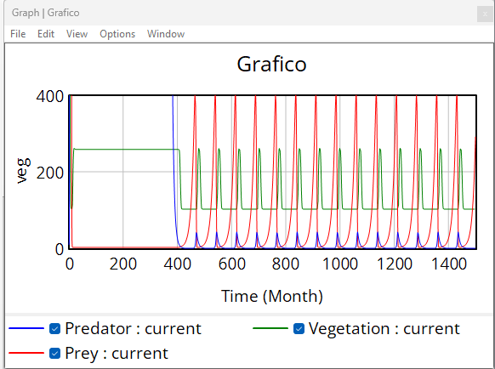

Case 4: impact of prey (deer) hunting (Causa que cada periodo sea más prolongado)

Case 5: increased prey (deer) hunting (a mayor cantidad de cazadores de presas, se vuelve inexistentes los depredadores y hay menores presas)

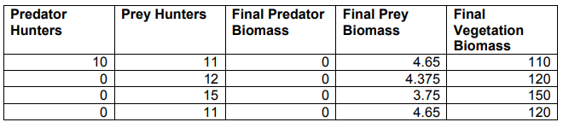

Case 6: impact of crowding (al haber máximos de cada población, estabiliza las poblaciones evitando que haya oscilaciones a lo largo del tiempo)

Case 7: impact of hunting policy (causa que las poblaciones se estabilicen, aún se mantienen ligeras variaciones pero no significativas)

Case 8: impact of information delay (causa que las variaciones de las presas sean mayores debido a la información no exacta de la población)

